泰丰社区党总支学习教育工作简报

第15期

泰丰社区党总支 2024年4月3日

泰丰社区党总支组织党员干部集中观看电影《贪欲之害》

为加强社区党风廉政建设，有效发挥警示教育震慑作用，引导社区干部筑牢思想道德防线，进一步营造风清气正的政治生态。2024年4月3日，泰丰社区党总支组织党员干部集中观看党风廉政警示教育片《贪欲之害》

 该片以案说纪、以案说法，从多个违纪违法典型案例，深刻揭示了理想信念丧失导致政治上变质、经济上贪婪、道德上堕落、生活上腐化的根本原因，从收受一条烟、一瓶酒、一张购物卡、一包土特产开始，最终身陷囹圄，成为阶下囚。五个典型案例，触目惊心，发人深省，给全体干部上了一堂发人深省的警示教育课。

观看后，干部们深受触动，大家纷纷表示，在今后的工作生活中，将以案为鉴，牢固树立正确的世界观、人生观和价值观，在思想上敲响警钟，行为上廉洁自律，不断提高政治素质、纪律观念和法纪意识。

图片信息：

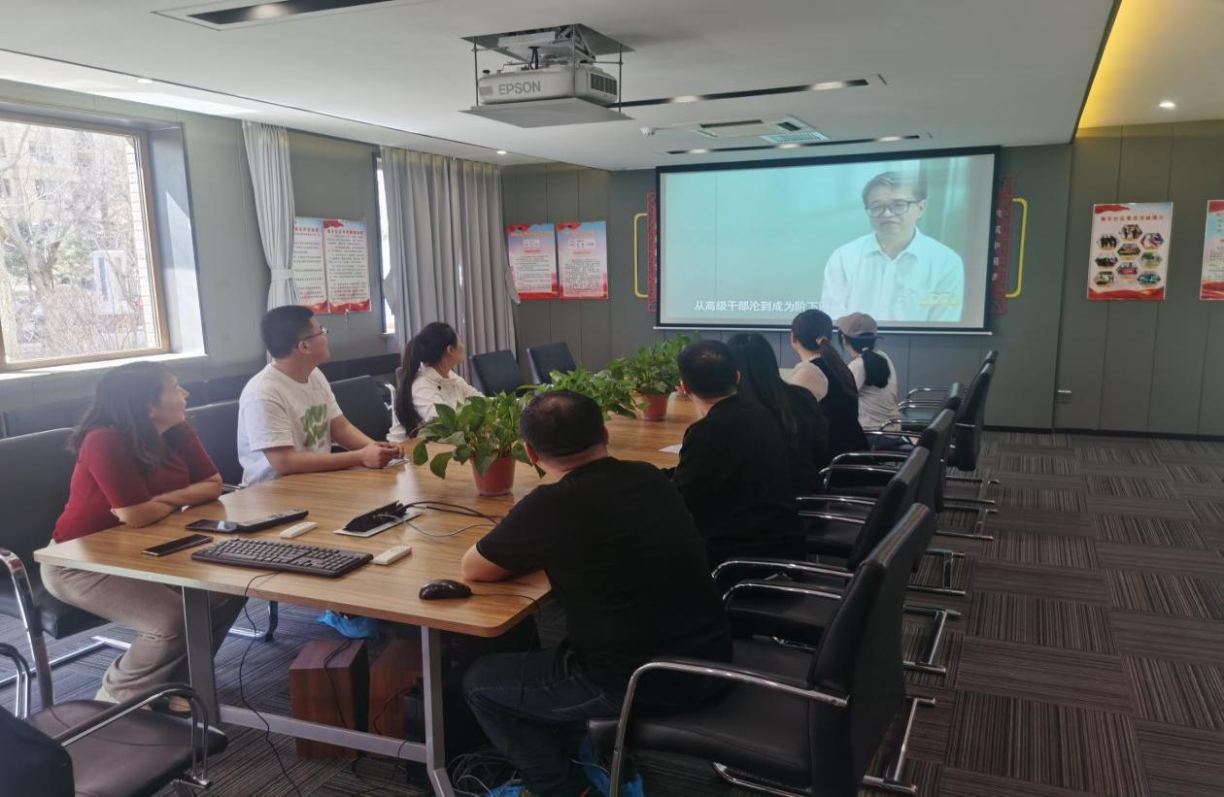

|  |  |  |
| --- | --- | --- |
| 2024年4月3日，泰丰社区党总支组织党员干部集中观看电影《贪欲之害》  签到表 | | |
| 序号 | 姓名 | 备注 |
| 1 |  |  |
| 2 |  |  |
| 3 |  |  |
| 4 |  |  |
| 5 |  |  |
| 6 |  |  |
| 7 |  |  |
| 8 |  |  |
| 9 |  |  |
| 10 |  |  |
| 11 |  |  |
| 12 |  |  |
| 13 |  |  |